FORMA B: CASO TIENDA LEVEL-UP GAMER


🕹️ Enunciado
Level-Up Gamer es una tienda online dedicada a satisfacer las necesidades de los entusiastas de los videojuegos en Chile. Lanzada hace dos años como respuesta a la creciente demanda durante la pandemia, Leves-Up Gamer ofrece una amplia gama de productos para gamers, desde consolas y accesorios hasta computadores y sillas especializadas. Aunque no cuenta con una ubicación física, realiza despachos a todo el país.

🎯 Misión
Proporcionar productos de alta calidad para gamers en todo Chile, ofreciendo una experiencia de compra única y personalizada, con un enfoque en la satisfacción del cliente y el crecimiento de la comunidad gamer.

🎮 Visión
Ser la tienda online líder en productos para gamers en Chile, reconocida por su innovación, servicio al cliente excepcional, y un programa de fidelización basado en gamificación que recompense a nuestros clientes más fieles.

👾 Alcance del Proyecto
Todos los requerimientos propuestos deben ser validados por el docente para determinar el alcance, por lo que no todos los requerimientos se deben realizar.
🎯Requerimientos Funcionales
- Registro y Autenticación de Usuarios:
  - Implementar un sistema de registro que permita a solo usuarios mayores de 18 años.
  - Ofrecer un descuento de por vida del 20% para usuarios registrados con correos de Duoc.
- Gestión de Perfiles de Usuario:
  - Permitir a los usuarios actualizar su información personal y gestionar sus preferencias de compra.
- Visualización de Catálogo de Productos:
  - Mostrar productos categorizados en juegos de mesa, accesorios, consolas, computadores gamers, sillas gamers, mouse, mousepad, poleras personalizadas, polerones gamers personalizados, y servicio técnico.
  - Implementar filtros avanzados para facilitar la búsqueda y navegación.
- Funcionalidad del Carrito de Compras:
  - Habilitar la gestión del carrito de compras, con opciones para agregar, eliminar y modificar productos.
  - Mostrar un resumen del carrito con precios detallados y totales.
- Programa de Referidos y Gamificación:
  - Permitir a los usuarios agregar códigos de referidos al registrarse, otorgando puntos LevelUp por cada nuevo usuario referido.
  - Implementar un sistema de niveles basado en puntos LevelUp que se puedan canjear por productos y descuentos.
- Reseñas y Calificaciones:
  - Permitir a los clientes dejar reseñas y calificar los productos comprados.

👽 Deseos para la Página Web
- Diseño Atractivo e Intuitivo:
  - Crear un diseño que refleje la cultura gamer, utilizando gráficos modernos y una interfaz fácil de usar.
- Contenido Educativo y de Comunidad:
  - Incluir blogs y noticias sobre novedades en el mundo gamer, así como consejos y guías para mejorar la experiencia de juego.
- Integración con Redes Sociales:
  - Facilitar el compartir productos y promociones en redes sociales.
- Búsqueda Avanzada:
  - Ofrecer herramientas de búsqueda con opciones de filtrado para encontrar productos específicos rápidamente.
- Mapa de Ubicaciones de Eventos:
  - Añadir un mapa con ubicaciones de eventos relacionados con videojuegos a nivel nacional donde los usuarios puedan ganar puntos LevelUp.
- Servicio de soporte técnico:
  - Añadir un chat que redirecciones a WhatsApp para contactar al servicio tecnico.

🎮 Propuesta de Diseño Visual
👾 Colores
- Color de Fondo Principal:
  - Negro (#000000) para un look moderno y sofisticado que resalta el contenido visual.
- Colores de Acento:
  - Azul Eléctrico (#1E90FF) y Verde Neón (#39FF14) para botones y elementos interactivos, evocando energía y modernidad.
👾 Tipografía
- Fuente Principal:
  - Roboto, una fuente sans-serif moderna y legible para todo el texto general.
  - https://fonts.google.com/specimen/Roboto
- Fuente de Encabezado:
  - Orbitron, una fuente futurista que resalta los títulos y encabezados.
  - https://fonts.google.com/specimen/Orbitron
👾 Colores de Texto
- Texto Principal:
  - Blanco (#FFFFFF) para asegurar un buen contraste sobre el fondo oscuro.
- Texto Secundario:
  - Gris Claro (#D3D3D3) para descripciones y texto secundario.

🎮 Información Extra para el Usuario
- Origen de Productos:
  - Detallar los fabricantes y distribuidores de cada producto para asegurar la autenticidad y calidad.
- Recomendaciones Personalizadas:
  - Ofrecer sugerencias de productos basadas en el historial de compras y las preferencias del usuario.
- Sección de Impacto Comunitario:
  - Resaltar cómo las compras apoyan a la comunidad gamer y los eventos locales.

🕹️ Categorías y Productos
👾 Listado de Categorías
- Juegos de Mesa
- Accesorios
- Consolas
- Computadores Gamers
- Sillas Gamers
- Mouse
- Mousepad
- Poleras Personalizadas
- Polerones Gamers Personalizados
👾 Detalle de productos (Ejemplo)
CÓDIGO | CATEGORÍA | NOMBRE | PRECIO
JM001 | Juegos de Mesa | Catan | $29.990 CLP
JM002 | Juegos de Mesa | Carcassonne | $24.990 CLP
AC001 | Accesorios | Controlador Inalámbrico Xbox Series X | $59.990 CLP
AC002 | Accesorios | Auriculares Gamer HyperX Cloud II | $79.990 CLP
CO001 | Consolas | PlayStation 5 | $549.990 CLP
CG001 | Computadores Gamers | PC Gamer ASUS ROG Strix | $1.299.990 CLP
SG001 | Sillas Gamers | Silla Gamer Secretlab Titan | $349.990 CLP
MS001 | Mouse | Mouse Gamer Logitech G502 HERO | $49.990 CLP
MP001 | Mousepad | Mousepad Razer Goliathus Extended Chroma | $29.990 CLP
PP001 | Poleras Personalizadas | Polera Gamer Personalizada 'Level-Up' | $14.990 CLP
👾 Descripciones de los productos
- Catan: Un clásico juego de estrategia donde los jugadores compiten por colonizar y expandirse en la isla de Catan. Ideal para 3-4 jugadores y perfecto para noches de juego en familia o con amigos.
- Carcassonne: Un juego de colocación de fichas donde los jugadores construyen el paisaje alrededor de la fortaleza medieval de Carcassonne. Ideal para 2-5 jugadores y fácil de aprender.
- Controlador Inalámbrico Xbox Series X: Ofrece una experiencia de juego cómoda con botones mapeables y una respuesta táctil mejorada. Compatible con consolas Xbox y PC.
- Auriculares Gamer HyperX Cloud II: Proporcionan un sonido envolvente de calidad con un micrófono desmontable y almohadillas de espuma viscoelástica para mayor comodidad durante largas sesiones de juego.
- PlayStation 5: La consola de última generación de Sony, que ofrece gráficos impresionantes y tiempos de carga ultrarrápidos para una experiencia de juego inmersiva.
- PC Gamer ASUS ROG Strix: Un potente equipo diseñado para los gamers más exigentes, equipado con los últimos componentes para ofrecer un rendimiento excepcional en cualquier juego.
- Silla Gamer Secretlab Titan: Diseñada para el máximo confort, esta silla ofrece un soporte ergonómico y personalización ajustable para sesiones de juego prolongadas.
- Mouse Gamer Logitech G502 HERO: Con sensor de alta precisión y botones personalizables, este mouse es ideal para gamers que buscan un control preciso y personalización.
- Mousepad Razer Goliathus Extended Chroma: Ofrece un área de juego amplia con iluminación RGB personalizable, asegurando una superficie suave y uniforme para el movimiento del mouse.
- Polera Gamer Personalizada 'Level-Up': Una camiseta cómoda y estilizada, con la posibilidad de personalizarla con tu gamer tag o diseño favorito.
🧩 MUCHO ÉXITO EN SU DESARROLLO 🎲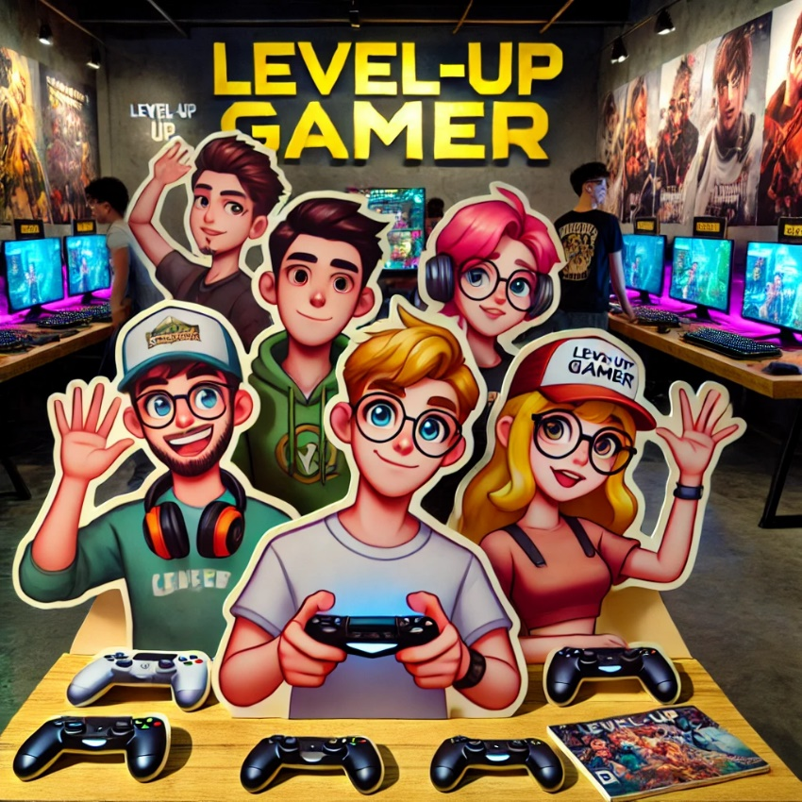
🎮️ ¡Desafía tus límites con Level-Up Gamer! 👾 
Conviértete en el héroe de tu propia historia y únete a nuestra comunidad de jugadores. ¡Explora, juega y gana con nosotros!

